Организация работы над орфографическими ошибками
на уроках русского языка в начальной школе
Фомина Анна Сергеевна,
учитель начальных классов
ГБОУ СОШ № 501
с углублённым изучением предмета информатики и ИКТ
Кировского района Санкт-Петербурга

Работа над орфографическими ошибками, допущенными обучающимися в письменных работах, - важнейшее звено в системе обучения русскому языку. В то же время работа над орфографическими ошибками является средством формирования орфографической зоркости, ответственного отношения к письму, к своей речи, осознанного стремления оформлять свои мысли грамотно. Однако, вопрос об организации работы над орфографическими ошибками сложен и вызывает много затруднений. Чаще всего на уроке учитель организует фронтальную работу, не учитывая индивидуальные особенности. При такой работе всегда активны обучающиеся, которые не допускают ошибок, а обучающиеся, допустившие ошибки, пассивны и прячутся за спинами сильных учеников.
Для отработки прочных навыков грамотного письма большое значение имеет самостоятельная работа каждого ребёнка над своими ошибками. Выход диктует цель работы над ошибками: увидеть и объяснить орфограммы, на которые допущены ошибки, закрепить навыки правильного написания слов, дать установку на самостоятельную работу учащихся над орфографическими ошибками.
Приемы самостоятельной работы над орфографическими ошибками могут быть самыми разнообразными. Они зависят от типа правил, на которые допущены ошибки, от подготовленности класса, от умения учащихся работать самостоятельно.
К таким приемам традиционно относятся:
- самостоятельное исправление учащимися ошибок, отмеченных учителем на полях;
- самостоятельное объяснение учащимися правописания тех слов, в которых ими были допущены ошибки;
- взаимопроверка работ учащимися;
- подбор аналогичных примеров с данной орфограммой;
- подбор примеров, противоположных по написанию;
- письменный орфографический разбор;
- выписывание слов и словосочетаний из текста диктанта, изложения или сочинения с определенными орфограммами и составление с ними предложений и связных рассказов.
Эти приёмы активизируют мыслительную деятельность, формируют умение осознанно применять изученные правила.
Основным содержанием урока работы над орфографическими ошибками должно быть ознакомление учащихся с результатами письменной работы; повторение соответствующего теоретического материала; показ учителем приемов работы над орфографическими ошибками; упражнения в закреплении данных орфограмм; самостоятельная работа обучающегося.
Для эффективной самостоятельной работы над орфографическими ошибками целесообразно применять памятки, в которых даны алгоритмы выполнения действий, направленных на исправление ошибки.
Например:
1. Напиши слово правильно.
2. Подумай, какую ошибку ты допустил:
- определи часть слова, в которой находится ошибка, выдели её;
- вспомни орфограмму, выдели её;
- подбери проверочное слово, запиши его, выдели орфограмму;
- подбери и запиши 2-3 однокоренных слова или составь словосочетание с этим словом.
Полезно для выполнения работы над ошибками составить или заполнять кластеры.
Например:
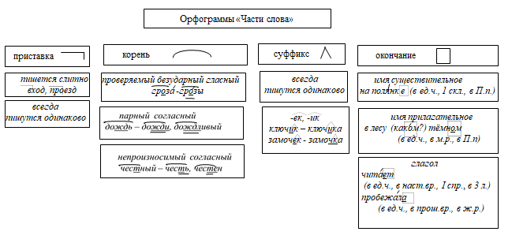
Данные приемы самостоятельной работы учащихся над орфографическими ошибками активизируют мыслительную деятельность школьников, формируют у них умение сознательно применять изученные правила.
В заключении хочу отметить, что важное звено в обучении правописанию – самостоятельная работа учащихся над своими ошибками, а задача учителя организовать деятельность таким образом, чтобы ребёнку было легко и понятно действовать самостоятельно.

Литература
- «Активные методы обучения». Электронный курс. Международный Институт Развития «ЭкоПро», Образовательный портал «Мой университет», http://www.moi-universitet.ru
- Генике Е.А., Трифонова Е.А. Развитие критического мышления (базовая модель) / в сб. Учитель и ученик: возможности диалога и понимания. – Том 1 // под общ. ред. Л.И. Семиной. – М.: изд-во «Бонфи», 2002. – 239 с.
- Заир-Бек С.И. Развитие критического мышления через чтение и письмо на уроках. – М.: Просвещение, 2004. – 236 с.
- Кабанова - Меллер Е.Н. Формирование приёмов умственной деятельности умственного развития учащихся. - М.: Просвещение, 2016. - 288с.
- Современные технологии обучения: Методическое пособие по использованию интерактивных методов в обучении / Под ред. Г.В. Борисовой, Т.Ю. Аветовой и Л.Ю. Косовой. - Спб., 2012.
- Хижнякова О. Н. Современные образовательные технологии в начальной школе. - С. 2006

